Torby sportowe
Osoby trenujące wiedzą jak ważnym elementem wyposażenia jest pojemna torba sportowa, która pomieści oprócz butów, strój sportowy i dodatkowe akcesoria.

Każda aktywna osoba, zarówno trenująca sporty indywidualne jak i grupowe wie, że na wyposażeniu nie może zabraknąć torby sportowej. To właśnie do torby pakujemy wszelkie niezbędne rzeczy na trening, ponieważ zwykły plecak lub worek na plecy jest za mały. Wysokiej jakości i pojemna torba sportowa pomieści nie tylko ubiór i buty sportowe, ale również akcesoria takie jak skakanka, gumy, ochraniacze oraz suplementy. Ponadto jest to element wyposażenia, który można nosić bez znaczenie jaki sport się trenuje.

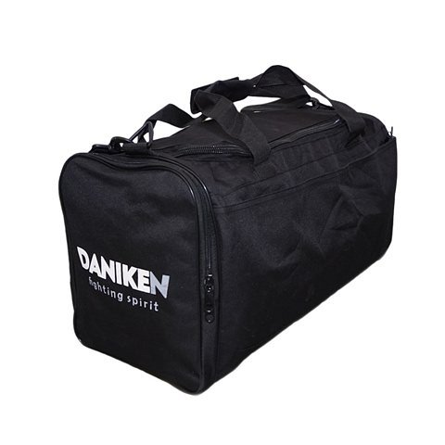
Wybierz torby sportowe w sklepie Daniken
Oprócz dużych i pojemnych modeli toreb sportowych w ofercie sklepu sportowego Daniken znajdują się także mniejsze saszetki oraz plecaki. Są to rozwiązania dla każdego kto wybiera się na pieszą wycieczkę lub przejażdżkę rowerem i nie planuje zabierać dużego bagażu. Saszetka jest idealna na schowanie kluczy oraz dokumentów. Zapewnij sobie komfortowe akcesoria do przechowywania rzeczy, które wykorzystasz na każdą okoliczność.
Zapoznaj się z ofertą damskich i męskich toreb sportowych, saszetek oraz plecaków od znanych producentów akcesoriów sportowych. https://www.daniken.com.pl/torby-sportowe

